# Ausflugtipp: Hafenrundfahrt Rotterdam

|  |  |
| --- | --- |
| Etwa 40 Autominuten von Herkingen entfernt, liegt der Welthafen Rotterdam.  Nach Shanghai und Singapur ist Rotterdam der weltweit drittgrösste Hafen der Welt, noch vor Hamburg. Als Ölumschlagsplatz ist der Rotterdamer Hafen die Nr. 1 weltweit.  Empfehlen können wir eine Hafenrundfahrt mit Spido (www.spido.nl). Die Spido-Flotte legt ab in der Nähe der Erasmus­brücke. Im Navigationsgerät können Sie z.B. Willemsplein 85, Rotterdam eingeben. Am Ende der Fahrt ist Spido auch ausgeschildert. | herkingen201207_21 |

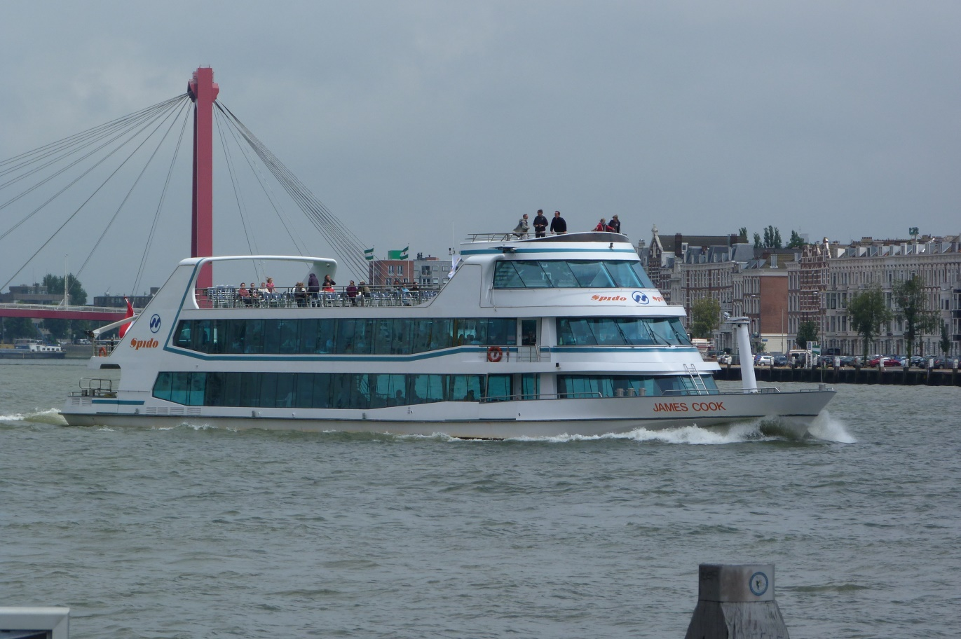

Die klassische Hafenrundfahrt dauert 75 Minuten. Das sehr schöne Boot legt jeweils ca. stündlich ab. 2012 lagen die Preise für Erwachsene dafür bei 10,50 € und für Kinder bei 6,50 € (4-11 Jahre).

Während der Rundfahrt werden die Sehenswürdigkeiten in 4 Sprachen (auch in Deutsch) interessant erklärt. Direkt an der Erasmusbrücke in unmittelbarer Gehweite zu Spido befindet sich ein Parkhaus.

